ПРАВИЛА ЗАПИСИ ПАЦИЕНТОВ НА ОКАЗАНИЕ МЕДИЦИНСКОЙ ПОМОЩИ

Перечень документов, которые необходимо иметь при себе для записи к врачу:
— Паспорт (свидетельство о рождении, если это ребенок).
— Полис обязательного медицинского страхования.
— СНИЛС.
— Флюорограмма.
Для получения плановой медицинской помощи у пациента на руках должен быть действующих полис обязательного медицинского страхования, если полис, предъявленный пациентом, не совпадает с данными базы ТТФОМС, медрегистратор рекомендует пациенту обратиться в страховую медицинскую компанию с целью продления или замены полиса ОМС.
Существуют следующие правила записи на прием:
— предварительная запись может осуществляться по телефону, при этом медрегистратор производит запись в электронном расписании, пациенту назначают контрольное время (за 20 мин. до приема), когда пациент должен, оформить медицинскую документацию к врачу. Если пациент не приходит в назначенное время, медицинский регистратор передает время записи другим пациентам;
— запись пациента на повторный прием или на консультацию к врачу осуществляется медрегистратором по телефону, повторные больные до конца лечения или обследования получают талоны на последующие дни приема в регистратуре.
Жители Воронежской области и г.Воронежа могут записаться на прием к врачам дерматовенерологам поликлиники БУЗ ВО ВОККВД следующими способами:
- через портал «Электронная регистратура Воронежской области» (rmis36.ru);
- через Единый портал государственных и муниципальных услуг (www.gosuslugi.ru);
- при личном обращении посетителя диспансера в медицинскую регистратуру БУЗ ВО ВОККВД (при помощи программного обеспечения «Электронная регистратура КМИС», установленного в медицинской регистратуре диспансера);
- лично через информационный киоск (инфомат) установленный в холле БУЗ ВО ВОККВД;
обратившись по телефону (473) 263-35-71 в медицинскую регистратуру БУЗ ВО ВОККВД.
Перед записью на прием к врачу ознакомьтесь с информацией в разделах «Помощь» и «Условия использования» (rmis36.ru).
Последовательность действий при записи на прием к дерматовенерологу БУЗ ВО ВОККВД:
Первичный прием:
1. Выберите город или населенный пункт.
2. Выберите учреждение
3. Выберите специальность
4. Найдите врача по фамилии или специальности
5. Найдите свободные ячейки помеченные зеленым цветом (свободно).
6. Перед Вами откроется рубрика «Записаться на прием»
7. Заполните информацию о себе (пациенте): ФИО, пол, паспортные данные (серия,номер), адрес, полис (серия, номер), СНИЛС.
8. Обратная связь: Email, телефон.
9. Введите цифры с картинки.
10. Поставьте галочки.
11. Нажмите «Записаться»
Пример:
ФИО: Кравченко Людмила Анатольевна — врач-дерматовенеролог
Медицинская категория (группа): Дерматовенерология
Медицинская специальность: Дерматовенерология
Учреждение: Бюджетное учреждение здравоохранения Воронежской области «Воронежский областной клинический кожно-венерологический диспансер»
Кабинет: 4
Дата и время приема: 14 августа 2015 в 09:00
Заполните информацию о пациенте:
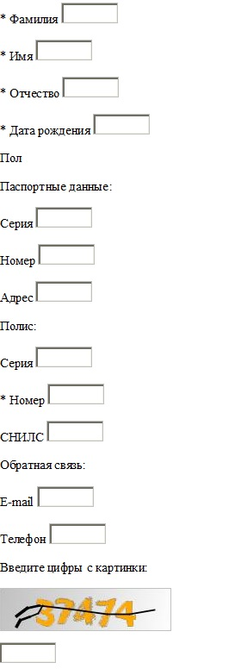
Запомнить введённые данные. Эти данные будут автоматически вставляться при последующей записи на номерок
* Я согласен на обработку своих персональных данных, с условиями использования, политикой в отношении персональных данных и мерами по обеспечению безопасности при их обработке ознакомлен.
*- поля, обязательные для заполнения
«Записаться»
Повторный прием:
Запись пациента на повторный прием при необходимости может осуществляться непосредственно врачом дерматовенерологом, а также сотрудниками регистратуры БУЗ ВО ВОККВД, по результатам амбулаторно-поликлинического приема.
Уважаемые пользователи Электронной регистратуры!
Если Вы хотите попасть на прием по электронной записи к конкретно интересующему Вас доктору, просим Вас уточнять информацию о враче за 1 день до назначенного времени (врач может находиться на больничном листе, уехать в командировку, взять отпуск без сохранения содержания заработной платы, а также отсутствовать по другим обстоятельствам).
Если Вы записались на прием к врачу с помощью «Электронной регистратуры Воронежской области», то Вам следует обратиться в выбранный день за 15 минут до назначенного времени в регистратуру поликлиники БУЗ ВО ВОККВД для оформления амбулаторной карты и выдачи талона.
Запись на прием к врачу через «Электронную регистратуру Воронежской области» прекращается за 24 часа до времени приема. На свободный номерок, на который прекращена запись через Интернет, можно записаться непосредственно в медицинской регистратуре БУЗ ВО ВОККВД.
Если при соблюдении всех условий у Вас не получается воспользоваться «Электронной регистратурой Воронежской области», обращайтесь к медицинским регистраторам поликлиники по телефону (374) 263-35-71 или за тех. поддержкой в информационно-технический отдел по телефону (473) 263-94-83 БУЗ ВО ВОККВД.
Внимание!
Если Вы записались на прием к врачу посредством Интернета, но не уверены в своих действиях, Вы можете также уточнить информацию о записи за день до посещения по телефону медицинской регистратуры БУЗ ВО ВОККВД (473) 263-35-71.
Кроме того, любой гражданин без направления может записаться через Инфомат нашего учреждения на прием к врачам медицинских учреждений города Воронежа и Воронежской области.

